Полиция Северного административного округа подвела итоги отборочного этапа конкурса МВД России «Полицейский Дядя Степа»
28.05.2021
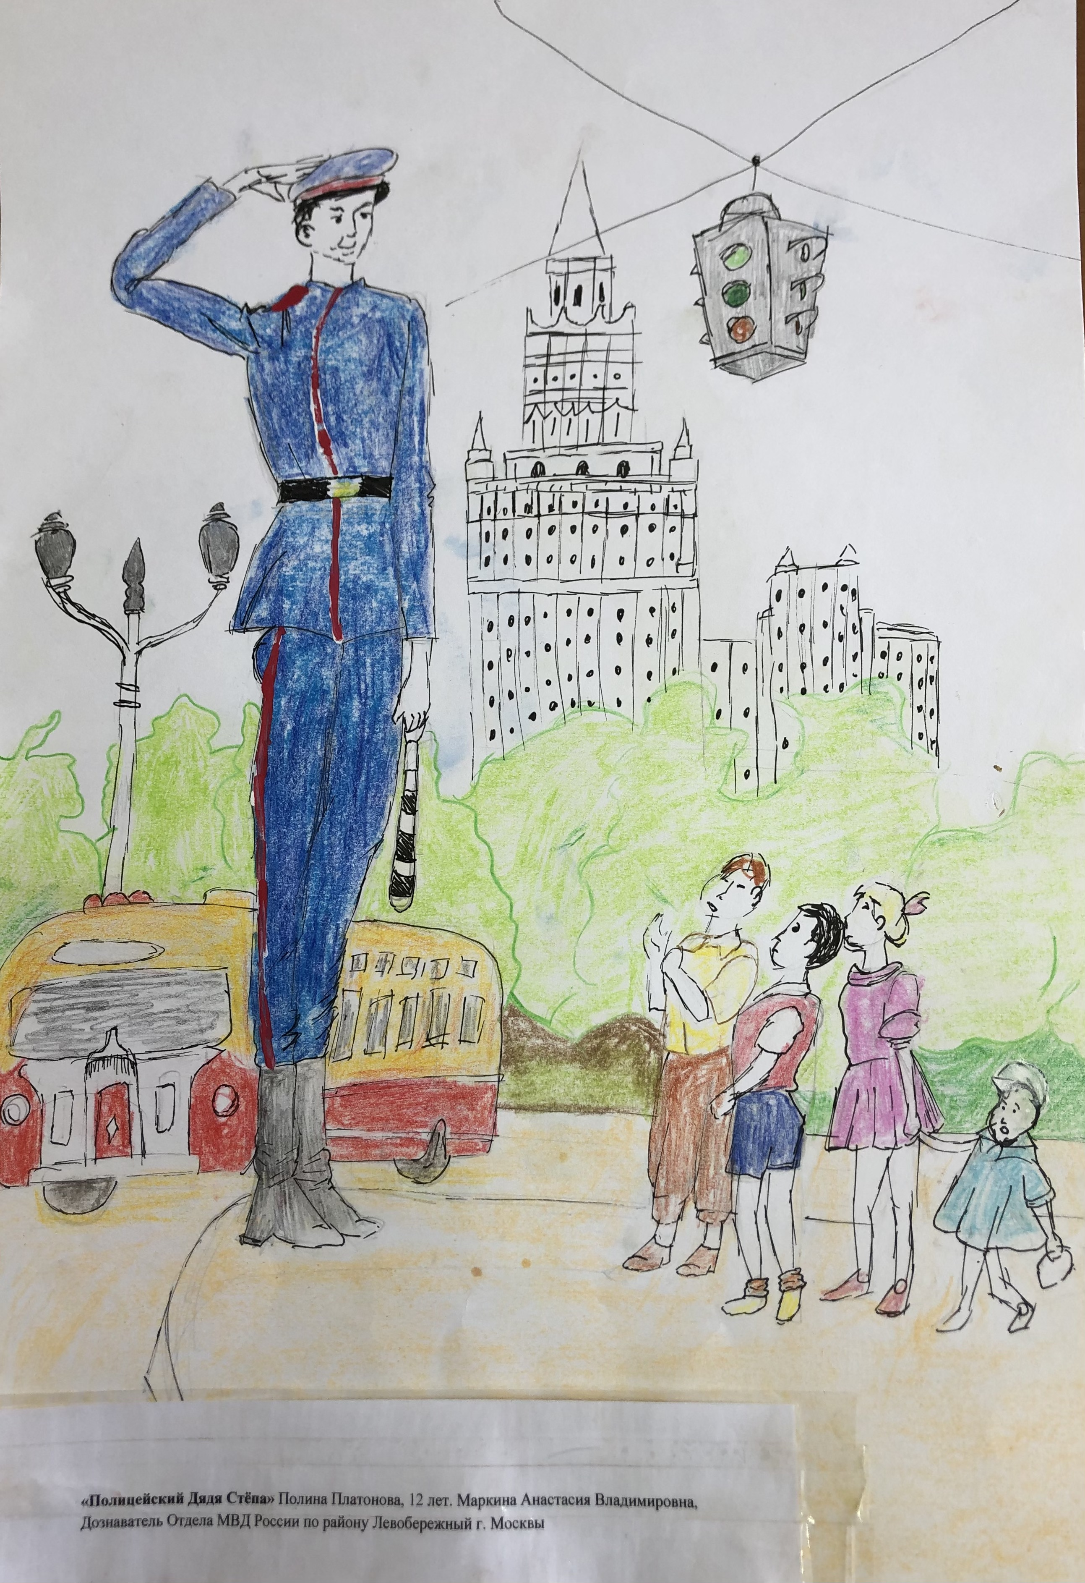
В УВД по САО подвели итоги Всероссийского конкурса детского творчества «Полицейский Дядя Стёпа», направленного на формирование у детей положительного образа сотрудника полиции, также конкурс проходит в преддверии Международного дня защиты детей. На конкурс были представлены тематические рисунки и поделки детей в возрасте от 6 до 14 лет.
В состав жюри вошли члены Общественного совета при УВД и сотрудники УВД по САО, которыми были определены лучшие творческие работы. По итогам голосования первое место заняла Полина Платонова, нарисовавшая рисунок под называнием «Полицейский Дядя Степа», второе место между собой разделили Никита Калуженов с поделкой под названием «На страже закона!» и Артемий Шалеев с поделкой «Дядя Степа». Третье место между собой разделили Анна Журавлева с работой под названием «На посту» и Анжелика Савельева с рисунком «Полицейский на службе».
Полицейские поблагодарили детей и их родителей за активное участие и пожелали юным талантам новых творческих достижений и успехов.
Отобранные творческие работы победителей примут участие в следующем этапе конкурса среди округов г. Москвы.
Пресс-служба УВД по САО
(495) 601-03-29

Адрес страницы: http://begovoy.mos.ru/safety/atc-cao-reports/detail/9987211.html
Управа района Беговой города Москвы

